4.5. Упражнение 5. Построение графиков
Чтобы добавить полигон на график гистограммы, необходимо добавить к новый ряд данных. Для этого нужно щелкнуть правой кнопкой мыши по области графика и в контекстном меню выбрать [Исходные данные → Ряд] (рис. 1.15).
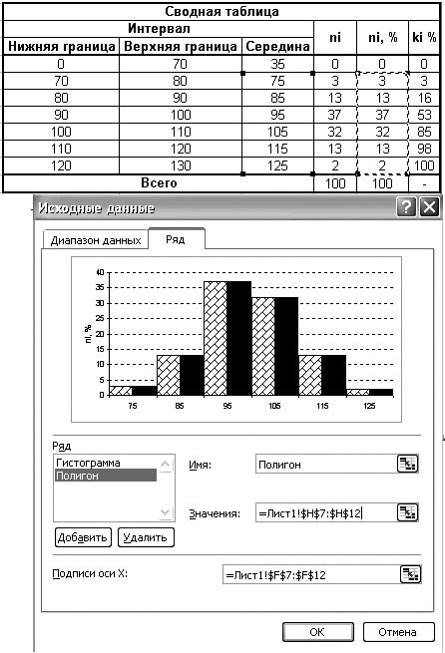
Рис. 1.15. Добавление данных для построения полигона
Нажимаем кнопки Добавить → Значения и указываем тот же диапазон ячеек, что и для гистограммы. При работе с рядами данных в окне Имя можно ввести комментарий, поясняющий содержание набора данных для графика.
Кумулята строится на отдельном графике. Выбираем в меню
[Вставка → Диаграмма → Точечная диаграмма → Точечная диаграмма, на которой значения соединены
отрезками]. Добавляем ряд значений, указав диапазоны по оси X и по оси Y. Кумулята – это линейный график накопленных частот, представляющий собой «интеграл от гистограммы». Пример кумуляты показан на рис. 1.16. На рис. 1.17 можно видеть окончательные вариант графика гистограммы и полигона.
Все графики должны быть оформлены надлежащим образом. Например, минимальное и максимальное значения по оси Y кумуляты должны быть 0 и 100, соответственно (правый клик по оси Y, [Формат оси → Шкала]); линия кумуляты должна начинаться от x = 0 (правый клик по оси X, [Формат оси → Шкала], убрать
галочку [Пересечение с осью Y (значений) в
максимальном значении]. Подписи по осям должны быть информативными.
Положение оси Y устанавливается с помощью пункта [Ось Y (значений) пересекает в значении..].
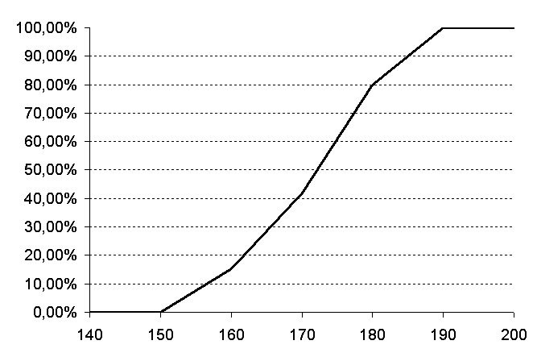
Рис. 1.16. Пример кумуляты

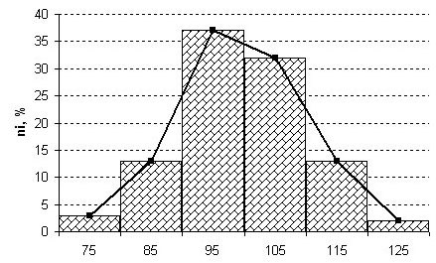
Рис. 1.17. Пример гистограммы и полигона

